
_{Hochschule Darmstadt}
Fernstudiengang „Master Elektrotechnik“
Teamprojekt Sommersemester 2024
Evaluation und Performance Benchmarking der STM32G4 internen Beschleunigereinheiten

_{eingereicht von:}
_{Dylann Kinfack}
_{Malak Belghith}
_{Yevgen Melnyk}
_{eingereicht am:}
Betreuer: Prof. Dr. Ing. Christian Jakob

Inhalt
1 Vorwort VI
2 Einleitung VII
3 Theoretische Grundlagen 9
3.1 CORDIC-Algorithmus und ihre Implementierung als Co-Prozessor auf dem STM32G4 9
3.2 CMSIS-Bibliothek auf ARM-Cortex-M-Prozessoren 10
3.3 Die Math.h Bibliothek 10
3.4 Das Look-Up-Tabelle Verfahren 10
3.5 Unterschiede in der Implementierung von CORDIC und die Softwarebibliotheken 10
3.6 Filter Theorie 10
3.7 FMAC auf dem STM32G4 10
3.8 Filter in der CMSIS-Bibliothek 10
3.9 Unterschiede in der Implementierung der Filter mit FMAC und CMSIS 10
4 Methodik 11
4.1 Testumgebung und Werkzeuge 11
5 CORDIC versus Software für Implementierung der Funktionen 12
5.1 CORDIC in Betrieb nehmen 13
5.1.1 Implementierung der Funktionen mit dem CORDIC 13
5.2 Implementierung der Funktionen mit der Softwarebibliotheken 13
5.2.1 Implementierung mit der CMSIS 13
5.2.2 Implementierung mit math.h 13
5.2.3 Implementierung mit dem Look-Up-Table Verfahren 13
5.3 Messung der Ausführungszeiten der implementierten Funktionen 13
5.4 Analyse des Ressourcenverbrauchs 13
5.5 Ergebnisse 13
5.5.1 Ausführungszeiten 13
5.5.2 Ressourcenverbrauch 13
5.6 Diskussion 13
6 FMAC gegen Softwareimplementierung für Filter Funktionen 14
6.1 FMAC in Betrieb nehmen 14
6.1.1 Implementierter Filter 14
6.2 Implementierung des Filters mit der CMSIS 14
6.3 Reine Implementierung des Filters in C 14
6.4 Messung der Ausführungszeiten 14
6.5 Analyse des Ressourcenverbrauchs 14
6.6 Ergebnisse 14
6.7 Diskussion 14
7 Fazit 15
7.1 Zusammenfassung der wichtigsten Ergebnisse 15
7.2 Ausblick 15
8 Anhang 16
8.1 Theorie der zeitdiskreten Signalverarbeitung 16
8.1.1 Übertragungsfunktion Digitaler Filter 16
8.1.2 Frequenzgang digitaler Filter 16
8.1.3 FIR-Filter 17
8.1.4 IIR-Filter 17
8.1.5 Realisierung der Diskreten Fourier-Transformation (DFT) 17
8.1.6 FMAC 17
9 Praktischer Teil 21
9.1 CORDIC 21
9.2 FMAC 22
9.2.1 Inbetriebnahme FMAC 22
9.2.2 Referenz-Use-Case: FIR-Filter 25
9.2.3 FMAC-Umsetzung vom Referenz-Use-Case FIR-Filter 25
9.2.4 Konventionelle Umsetzung vom Referenz-Use-Case FIR-Filter 25
9.2.5 Messung der Ausführungszeit 25
10 Projektmanagement 26
10.1 Einleitung 26
10.2 Teamstruktur und Aufgabenverteilung 26
10.3 Projektmethodik 27
10.4 Tooling 28
10.5 Kommunikation und Berichterstattung 28
10.6 Zeitplan und Meilensteine 28
11 Formales 30
11.1 Abbildungen 30
11.2 Tabellen und Formeln 30
11.3 Zitate 31
12 Literaturverzeichnis 33

Vorwort

Die STM32G4-Serie von Mixed-Signal-Mikrocontrollern ist speziell für folgende Anwendungen ausgelegt: Motorsteuerung, Audio, Stromversorgungsbeleuchtung, analoge Sensorik (STMicroelectronics)..

Diese Mikrocontroller-Familie umfasst zwei spezialisierte Hardware-Beschleuniger: den CORDIC (Coordinate Rotation Digital Computer) und die FMAC (Filter Math Accelerator). Der CORDIC-Co-Prozessor ist für die schnelle Berechnung trigonometrischer Funktionen optimiert. Die FMAC-Einheit ermöglicht die effiziente Berechnung von Finite Impulse Response (FIR) und Infinite Impulse Response (IIR) Filtern. Beide Verfahren sind in der digitalen Signalverarbeitung und Regelungstechnik von zentraler Bedeutung.

Ziel dieses Projekts ist es, die Leistungsaufnahme und Ausführungsgeschwindigkeit der CORDIC- und FMAC-Co-Prozessoren zu analysieren und zu bewerten. Dabei wird ein Vergleich mit herkömmlichen Software-Implementierungen durchgeführt, um die Vorteile der Hardware-Beschleuniger hinsichtlich Performance und Effizienz herauszustellen. Die Untersuchung umfasst:

Theoretische Grundlagen: Einarbeitung in die Theorie des CORDIC-Verfahrens und der zeitdiskreten Signalverarbeitung.
Implementierung: Entwicklung und Implementierung verschiedener Signalverarbeitungsalgorithmen mit und ohne Nutzung der CORDIC- und FMAC-Beschleunigereinheiten.
Leistungsbewertung: Vergleich und Benchmarking der Performance der Hardware-Beschleuniger im Vergleich zu Software-basierten Lösungen.
Die Analyse erfolgt auf der STM32G474RE-Plattform.

Einleitung
Ziel des Benchmarkings
Relevanz der Studie
Überblick über die zu analysierenden Funktionen

FMAC
Die STM32G4-Mikrocontrollerfamilie von STMicroelectronics verfügt über die Filter Math Accelerator-Einheit (FMAC), einen Co-Prozessor, der Filteraufgaben autonom im Hintergrund ausführt. Dies ermöglicht eine effiziente Verarbeitung von Filteroperationen und entlastet die CPU.

Die Programmierbarkeit von Filtertyp, -ordnung und Koeffizienten macht den FMAC vielseitig einsetzbar, insbesondere in der Motorsteuerung, Audioverarbeitung, Stromversorgungsbeleuchtung und analogen Sensorik.

Ziel des Benchmarkings ist der Vergleich der Leistung des FMAC mit der einer reinen Software-Implementierung von Filteroperationen. Die Untersuchung soll zeigen, wie der FMAC hinsichtlich Effizienz, Verarbeitungszeit und maximaler Abtastrate im Vergleich zu einer Software-Lösung abschneidet.

Die Studie ist wichtig, um die Vorteile der Hardwarebeschleunigung durch den FMAC im Vergleich zu einer Software-Implementierung zu bewerten. Die Ergebnisse helfen Entwicklern, zu entscheiden, ob der FMAC für ihre Anwendungen die bessere Wahl ist und wie sie die Systemleistung optimieren können.

Überblick über die zu analysierenden Parameter:

1. Verarbeitungszeit und Durchsatz: Vergleich der benötigten Zeit und maximalen Abtastrate zwischen FMAC und Software-Implementierung.
2. Ressourcennutzung: Analyse der Effizienz bei der Nutzung von CPU, Speicher und Energie.
3. Flexibilität: Bewertung der Anpassungsfähigkeit bei Filterkonfigurationen.
4. Echtzeitleistung: Untersuchung der Fähigkeit beider Ansätze, Echtzeitanforderungen zu erfüllen.

Dieser Vergleich zeigt die Stärken und Schwächen des FMAC und unterstützt die Entscheidung für die beste Lösung für spezifische Anwendungen.

Theoretische Grundlagen
In Diesem Kapitel werden die theoretischen Grundlagen dargestellt, die zu einem guten analytischen Verständnis führen.

CORDIC-Algorithmus und ihre Implementierung als Co-Prozessor auf dem STM32G4
Das CORDIC ermöglicht die Hardwarebeschleunigung bestimmter mathematischer Funktionen, insbesondere trigonometrisch, häufig verwendet in der Motorsteuerung, Messung, Signalverarbeitung und vielen anderen Anträge. Der CORDIC (Coordinate Rotation Digital Computer) Co-Prozessor ermöglicht die schnelle und präzise Berechnung trigonometrischer Funktionen. Mit Hilfe vom CORDIC lassen sich viele mathematische Funktionen implementieren, wie z. B. Exponentialfunktion und Logarithmen sowie auch die einfache Multiplikation oder Division.

CMSIS-Bibliothek auf ARM-Cortex-M-Prozessoren

Die Math.h Bibliothek

Das Look-Up-Tabelle Verfahren

Unterschiede in der Implementierung von CORDIC und die Softwarebibliotheken

Filter Theorie

Zeitdiskrete Signalverarbeitung
Die Ausgangssequenz eines LTD-Systems (linear, zeitinvariant und diskret) entsteht als Faltung von Eingangssignal und Impulsantwort.
$$y\left[n\right]=x\left[n\right]*h\left[n\right]= \sum_{i=-∞}^{∞}{x\left[i\right]∙h\left[i\right]}$$

Die Impulsantwort h[n] eines FIR-Systems entspricht exakt der Folge der Koeffizienten {b_i} in der Differenzengleichung, die das System beschreibt.
…
(Meyer, 2020)

Finite Impulse Response Filer

Infinite Impulse Response

Einfacher Gleitender Mittelwertfilter
Um eine korrekte Funktion des FMAC FIR-Filters nachzuweisen, wird zunächst ein einfacher gleitender Mittelwertfilter konfiguriert. Der SMA ist eine häufig verwendete Filtertechnik zur Glättung von Daten und zur Reduzierung von Rauschen. In der englischsprachigen Literatur wird dieser Filter oft als SMA (Simple Moving Average) bezeichnet.
$$y[n]=\frac{1}{N+M+1}∙\sum_{i=-N}^{M}{x[n-i]}$$
$y[n]$ – das Ausgangssignal am Zeitpunkt n
$x[n]$ – das Eingangssignal am Zeitpunkt n
$M$ – Anzahl der Datenpunkte nach dem Mittelwert
$N$ – Anzahl der Datenpunkte vor dem Mittelwert

Frequenzgang:
$$H(e^{jω})=\frac{1}{M}e^{jω [(N-M)/2]}\frac{sin⁡[ω(M)/2]}{sin⁡(\frac{ω}{2})}$$
(Oppenheim A. V., 1996)

Da bei einem FIR-Filter sich um ein kausales System handelt, hängt der Ausganswert y[n] nur von dem momentanen Wert x[n] und den vergangenen Werten x[n-1], x[n-2].. ab. Deshalb gilt für einen SMA FIR-Filter folgendes:
$$y[n]=\frac{1}{M}∙\sum_{i=0}^{M-1}{x[n-i]}$$

Für Impulsantwort h[n] eines SMA Filters folgt:
$$h\left[n\right]= \frac{1}{M}\sum_{i=0}^{N-1}{δ\left[n-i\right]}$$

FMAC auf dem STM32G4

In diesem Kapitel werden die wichtigsten Erkenntnisse zur FMAC aus verschiedenen Quellen (Datenblatt, Reference Manual, Application Notes und Präsentation von STMicroelectronics) zusammengefasst. Dabei ist das Ziel diese Einheit als „White-Box“ zu betrachten um bereits im Vorfeld mögliche Testszenarien für die Inbetriebnahme und schließlich für eigentliche Performance-Analyse abzuleiten.

Architektur und Funktionsprinzip von FMAC
Die FMAC-Beschleunigungseinheit führt arithmetische Operationen mit Vektoren durch.
Sie ist auf einem Fixed Point Multiplier und Accumulator (MAC) aufgebaut.
Der Co-Prozessor umfasst ein Multiplier/Accumulator (MAC) sowie eine Logik zur Adressgenerierung, die es ermöglicht Vektorelemente im lokalen Speicher zu indizieren. Die Einheit verfügt über Ringpuffer am Eingang und am Ausgang, was die Implementierung digitaler Filter ermöglicht. Es können sowohl FIR- als auch IIR-Filter realisiert werden.

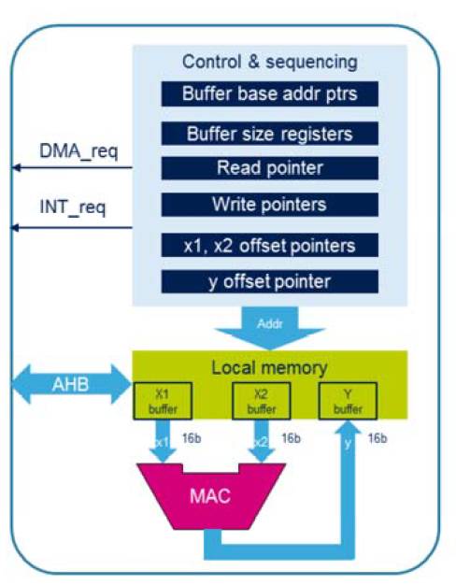
Abbildung 1: Prinzipielle Aufbau der FMAC-Einheit (STMicroelectronics)

X1 Buffer – Ringpuffer für Eingangs-Samples.
X2 Buffer – Puffer für Filterkoeffizienten A und B (kein Ringpuffer).
Y Buffer - Ringpuffer für Ausgangs-Samples.

Die MAC-Einheit empfängt zwei Festkomma-16-Bit -Werte aus einem internen 256x16-Bit-SRAM und schreibt das Ergebnis zurück in diesen Speicher. Die Adresse der Eingabewerte im lokalen Speicher wird mittels einer Reihe von Zeigern bestimmt. Diese Zeiger werden von der internen Hardware gesteuert. Die Software hat keinen direkten Zugriff auf sie.

Die Abbildung 2 zeigt die Single-MAC-Architektur. Wie der Name schon sagt wird nur im FMAC aus Kostengründen nur eine MAC-Einheit verwendet. Diese wird widerholt verwendet.
Die FIR-Filteroperation (auch bekannt als Faltung) besteht darin, wiederholt das Skalarprodukt des Koeffizientenvektors B und eines Vektors mit Eingags-Samples X zu berechnen. Um das Skalarprodukt zu berechnen, lädt der Prozessor oder der DMA-Controller die Eingangswerte X beiden Eingabevektoren in den X1 Puffer. Jedes Paar von X und B Vektoren wird aus dem Speicher geladen, miteinander multipliziert und aufsummiert. Wenn alle Vektorelemente verarbeitet sind, werden die Inhalte des Akkumulators im Y-Puffer abgelegt, von wo aus sie vom Prozessor oder DMA ausgelesen werden können.
(STMicroelectronics, 2024).

Bei jeder Multiplikation wird der erste Sample x[n-N] aus dem X1 Puffer geholt und der erste Wert b[0] aus dem X2 Puffer (Filterkoeffizienten A und B). Diese werden miteinander Multipliziert und zu Accumulator addiert. Die Zeiger auf Lese-Adresse des Puffers werden von der Hardware-Logik inkrementiert. Wenn Multiplikation ist fertig, wird der nächste Sample x[n-N+1] mit dem b[1] Wert multipliziert. Das Ergebnis wird wieder zu Accumulator addiert usw. bis alle N Werte multipliziert und addiert sind. Der Wert aus dem Accumulator wird. Danach wird der älteste Sample im X1 Puffer verworfen und ein neuer Wert geschrieben.
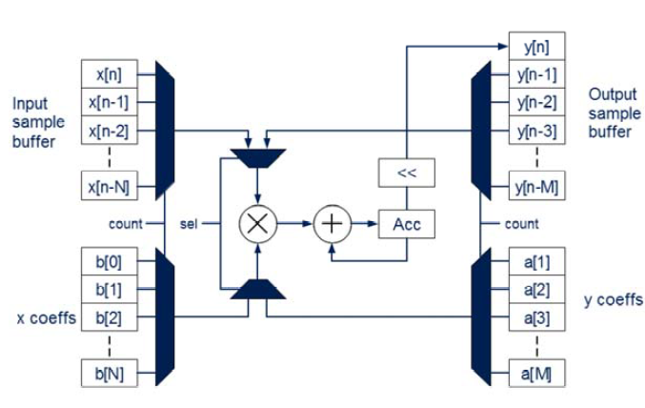
Abbildung 2: Architektur Single-MAC (STMicroelectronics)

Festkommazahl-Darstellung q1.15
In der digitalen Signalverarbeitung wird oft mit Festkomma-Darstellung gearbeitet.
In der FMAC Einheit wird q1.15 Format für alle Eingangs- und Ausgangspuffer verwendet.

Festkomma-Darstellung stellt Zahlen mit einem ganzzahligen und einem gebrochenen Teil in Zweierkomplement-Format dar.
Die Darstellung einer Q15-Zahl ist:
$Wert ={\left(-1\right)}^{b_{S}}×(b_{14}×2^{-1}+b_{13}×2^{-2}+...+b_{1}×2^{-14}+b_{0}×2^{-15}$
$b_{S}$ Vorzeichenbit (das 15. Bit).
$b_{n}$ die Ziffer für n-te Bit.

Das Q1.15-Format kann Zahlen im Bereich von -1,0 (0x8000) bis +0,999969482421875 (0x7FFF) darstellen.
Daraus folgt eine wichtige Erkenntnis, dass die sowohl die Werte des Eingangssignals als auch die Filterkoeffizienten im o.g. numerischen Bereich liegen müssen. Falls dies nicht der Fall ist, müssen alle Koeffizienten durch den größten Koeffizientenwert oder einen größeren Wert geteilt werden (STMicroelectronics, 2019).

Eine MAC-Operation mit zwei q1.15 Zahlen ist in Abbildung 3 dargestellt und zeigt die verschiedenen Formate, die intern vom FMAC verwendet werden.

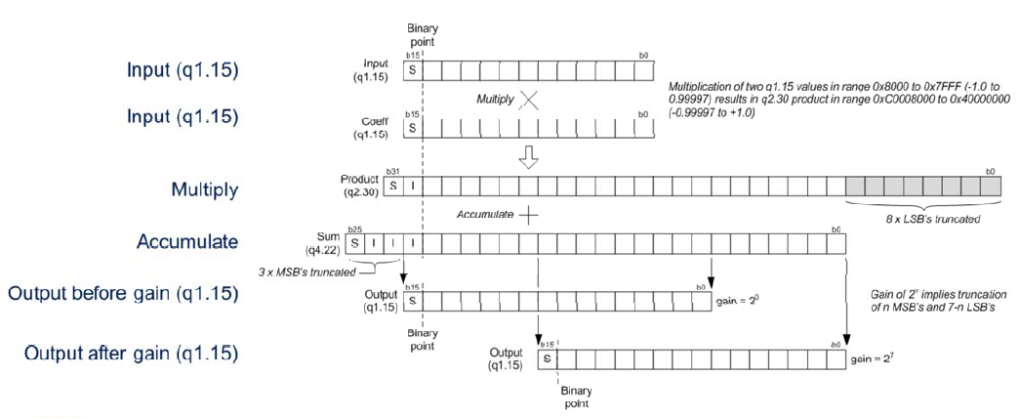
Abbildung 3: Darstellung einer MAC-Operation (STMicroelectronics)

Der Ausgang des Multiplikators im q2.30-Format wird auf q2.22 gekürzt und zum Akkumulator hinzugefügt. Der Akkumulator hat 26 Bits, davon sind 22 Bits für Nachkommazahlen und 4 Bits für Integerteil und Zeichen (q4.22). Die zusätzlichen Ganzzahl-Bits ermöglichen es dem Akkumulator, die partiellen Summen im Bereich von -8 (0x4000000) bis +8 (0x3FFFFFF) zu unterstützen.
Für partielle Summen, deren Wert größer als +7,99999976 oder kleiner als -8 ist findet ein Überlauf statt. In diesem Fall wird ein SAT-Flag im FMAC_SR-Register und es wird ein Interrupt erzeugt, wenn das SATIEN-Bit im FMAC_CR-Register aktiviert ist. Dies erleichtert das Debuggen des Filters.
Am Ausgang des Akkumulators kann eine programmierbare Verstärkung von 0 dB bis 42 dB in Schritten von 6 dB angelegt werden (STMicroelectronics, 2024).

Maximale Abtastrate vom Eingangssignal
Für die Performance-Analyse der FMAC und vor allem für eine praktische Anwendung ist die maximal mögliche Abtastrate vom Eingangssignal entscheidend. D.h. bis zu welcher maximaler Abtastfrequenz vom Eingangssignal ist der FMAC noch in der Lage ist die Daten in Echtzeit zu verarbeiten.
Diese Charakteristik konnte weder im Datenblatt noch im Reference Manual gefunden werden. Glücklicherweise bietet das Dokument (STMicroelectronics) diese Daten an.
Dementsprechend der Taktgeber vom FMAC ist der FCLK (Free-Running Clock). Ein N-Tap-Filter benötigt N Multiplikationen und Additionen pro Ausgangssample. Bei einer Multiplikation und Addition pro Zyklus beträgt der maximale Durchsatz N Zyklen pro Sample. Da jede MAC-Operation zwei Speicherzugriffe (Koeffizient und Sample) erfordert und der Speicher nur einen Zugriffspfad hat, sind dafür zwei Zyklen erforderlich
Daraus ergibt sich die maximale Abtastrate:

$$F_{s}=\frac{F_{clk}}{2N}$$
(STMicroelectronics).
Mit der Annahme FCLK = 170MHz und Filtergröße N = 42 Taps:

$$F_{s}=\frac{170∙{10}^{6}Hz}{2∙42}=2023809,524Hz≈2Msps$$

Die gesamte Größe des FMAC SRAM-Speichers beträgt 256. Daraus folgt die maximal mögliche Filtergröße für einen FIR-Filter beträgt N=127 Taps (127 für X1 Puffer, 127 für X2 Puffer und 1 ist für Ausgangspuffer Y). In diesem Fall muss der Y Puffer von der Software oder DMA schneller gelesen werden, als die FMAC-Einheit eine Faltung-Operation durchführen kann. Das sollte aber kein Problem darstellen, da diese 2*127 = 254 Taktzyklen in Anspruch nimmt. (muss noch geprüft werden)

Filter in der CMSIS-Bibliothek
Die Arm® Cortex® Microcontroller Software Interface Standard (CMSIS) ist eine hardwareunabhängige Abstraktionsschicht für alle Cortex®-Prozessor-basierten Geräte.
Für die Implementierung von FIR-Filtern stehen in der CMSIS-DSP-Bibliothek mehrere Funktionen zur Verfügung, die je nach Datenformat und Rechenanforderungen variieren (STMicroelectronics, 2018):

arm_fir_init_f32
arm_fir_f32
arm_fir_init_q31
arm_fir_q31
arm_fir_fast_q31
arm_fir_init_q15
arm_fir_q15
arm_fir_fast_q15
arm_fir_init_q7
arm_fir_q7

Für einen direkten Vergleich mit FMAC, der mit q1.15-Format arbeitet sind folgende Funktionen besonders interessant:
arm_fir_q15
arm_fir_fast_q15

Unterschiede in der Implementierung der Filter mit FMAC und CMSIS

Methodik

Testumgebung und Werkzeuge
Hier werden wir die verwendete Hardware (STM32G4), Software-Tools und Messmethoden (ZB Timer, Zyklenzähler, DWT) beschreiben.

CORDIC versus Software für Implementierung der Funktionen

CORDIC in Betrieb nehmen

Implementierung der Funktionen mit dem CORDIC

Implementierung der Funktionen mit der Softwarebibliotheken

Implementierung mit der CMSIS

Implementierung mit math.h

Implementierung mit dem Look-Up-Table Verfahren

Messung der Ausführungszeiten der implementierten Funktionen

Analyse des Ressourcenverbrauchs

Ergebnisse

Ausführungszeiten

Ressourcenverbrauch

Diskussion

FMAC gegen Softwareimplementierung für Filter Funktionen

Inbetriebnahme FMAC
In diesem Kapitel wird die FMAC-Einheit (Filter Math Accelerator) konfiguriert und in Betrieb genommen. Um eine korrekte Funktion nachzuweisen werden verschiedene Testfälle definiert und ausgeführt.

SMA-Filter mit 5 Taps
Zum Testen der korrekten Funktion der FMAC-Einheit wird in zuerst ein Matlab-Modell erstellt. Es wird ein SMA-Filter mit 5 Taps verwendet. Auf den Eingang des Filters wird ein Dirac-Stoß gegeben. Der Impulsantwort ist entsprechend der Definition eine Folge der Koeffizienten des Filters. Daraus folgt dass Impulsantwort eines SMA-Filters ein Rechteckimpuls ist. Für einen SMA-Filter mit N = 5:

$y[n]=\frac{1}{M}∙\sum_{k=0}^{M}{x\left[n-k\right]=\frac{1}{5}}${ x[0] + x[1] + .. x[4]}
$$b={[b}_{0}, b_{1}, b_{2}, b_{3, }b_{4}]=[0,2;0,2;0,2;0,2;0,2]$$

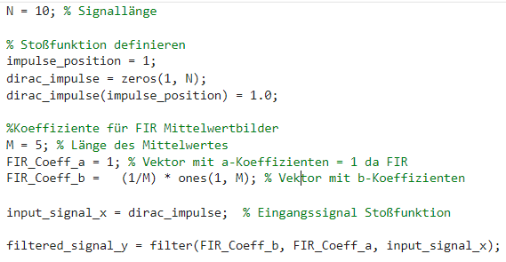
(Bild muss in den Anhang)
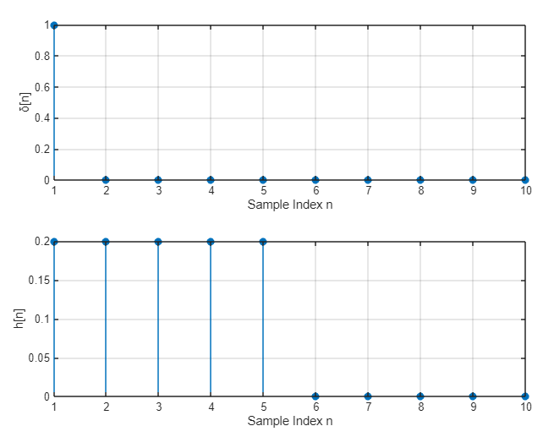
Abbildung 4: Impulsantwort eines SMA-Filters mit 5 Taps
Im Laufe der Inbetriebnahme wurde zuerst folgende empfohlene Konvertierung von Float in q1.15-Format angewendet.
aFilterCoeffB_q15[i] = (int16_t)(aFilterCoeffB[i]*0x8000); // Convert from float to Q1.15 format
aOutputValues[i] = (float)aOutputValues_q15[i]/(float)0x8000; // convert from Q1.15 to float
(STMicroelectronics, 2019)
Da die Berechnung in Matlab in Double-Format erfolgt und FMAC-Einheit mit Q15-Format rechnet, folgt eine Konvertierung zur Genauigkeitsverlust. Dies führte dazu, dass die Ergebnisse aus dem Matlab-Modell und dem FMAC nicht identisch waren.
Aus diesem Grund wird beschlossen ein Matlab-Modell in Q15-Format aufzustellen welches ist eine Interpretation einer 16-Bit Integer Zahl ist.
Das Ergebnis einer Simulation vom Impulsantwort vom SMA FIR-Filter mit ist in Abbildung 5 zu sehen.

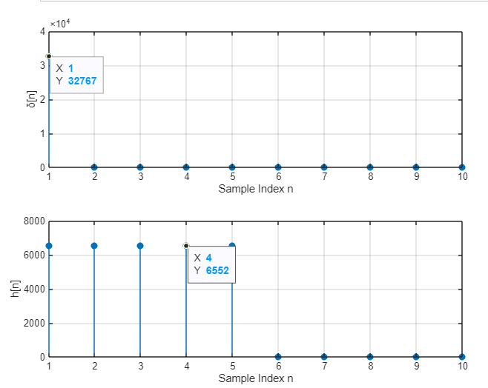
Abbildung 5: Impulsantwort eines SMA-Filters mit 5 Taps in q1.15-Format (16-Bit Integer)

Testfall 1: FMAC FIR SMA-5 Filter im Poling-Mode
Der FIR-Filter soll das Eingangssignal mit dem SMA der Fensterlänge 5 falten. Da alle Koeffizienten gleich sind, entspricht der SMA an jeder Stelle einfach dem Durchschnitt der letzten 5 Eingangswerte. Im stationären Zustand (ab der fünften Stelle des Ausgangssignals) soll der Filterausgang konstant den Wert 0 liefern, da alle Eingangswerte null sind.
Testvektoren:
(int16) b = [6553, 6553, 6553, 6553, 6553]
(int16) x = [32767, 0, 0, 0, 0, 0]

Erwarteter Ausgang:
(int16) y = [6552, 6552, 6552, 6552, 6552, 0, 0, 0, 0, 0]

Matlab-Modell:
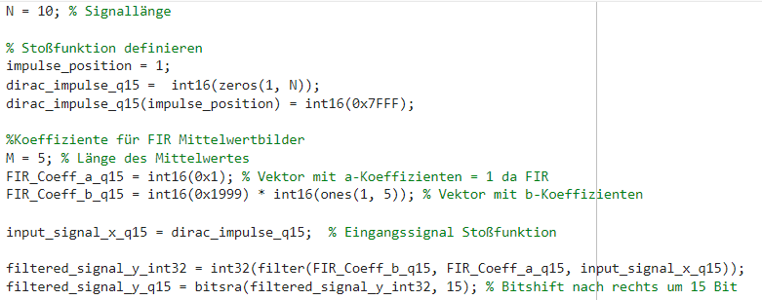
Ausgabe $y\left[n\right]$ in Matlab:
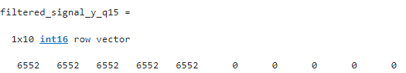

Verifikation des Matlab-Modells
Der Ausgangswert 𝑦[𝑛] wird durch die Summe der Produkte der Koeffizienten und der entsprechenden Eingabewerte berechnet.

$$y\left[0\right]=y\left[1\right]=.. = y\left[4\right]=6553∙32767= 214722151$$

Da die Multiplikation zweier int16-Zahlen einen int32-Wert ergibt, muss dieser um 15 Bit nach rechts geschoben werden. Diese entspricht einer Division durch 32768:

$$y\left[0\right]=\left(int16\right)\frac{214722151}{32768}= \left(int16\right) 6552,800018= 6552$$

Das Ergebnis aus dem Matlab-Modell stimmt mit der Berechnung überein. Das Modell ist nun verifiziert.

Testausführung
Die FMAC-Einheit wird mithilfe der zur Verfügung stehenden HAL-Funktionen (Hardware Abstraction Layer) und Strukturen wie folgt konfiguriert:
- Länge X1-Buffer (Eingangsbuffer): 5
- Länge X2 (B-Koefizienten-Buffer): 5
- Länge A-Koefizienten-Buffer: 0 (FIR -Filter)
- Länge Y-Buffer (Augangsbuffer): 5
- X1-Preload: 5 Samples mit „0“
- Watermark X1-Buffer: 0
- Watermark Y1-Buffer: 0
- Funktion: Convolution (Faltung)
- X1-Buffer Zugriff: Polling
- Y-Buffer Zugriff: Polling
- Clipping Disabled (muss noch untersucht werden)
- Filter Gain 1 (keine Verstärkung)

Alle Konfigurationsparameter werden der Struktur sFmacConfig zugewiesen. Diese wird samt hfmac Handle an die Funktion HAL_FMAC_FilterConfig() übergeben.
Als nächstes muss der X1-Buffer mit 5 Nullwerten vorgeladen werden. Dies geschieht mit der Funktion HAL_FMAC_FilterPreload()
Der Filter kann nun mit HAL_FMAC_FilterStart() gestartet werden.
Nach dem Start werden in jeder Iteration einer For-Schleife jeweils ein Wert geschrieben und ein Wert gelesen. Vor jedem Schreiben des WDATA-Registers wird „gepolt“ bis der FMAC_SR_X1FULL nicht gesetzt ist. Analog wird vor jedem Lese-Zugriff auf RDATA-Register gewartet bis FMAC_SR_YEMPTY nicht gesetzt ist (Y-Buffer ist nicht leer).
(Quelle RM0440)
Schließlich werden die Eingangs- und die Ausgangswerte mit der printf-Funktion in der Konsole ausgegeben Abbildung 3. Dazu wurde USART2 konfiguriert.

Der vollständige Sourcecode: https://github.com/evgenmlnk/teamproject_stm32/tree/main/FMAC/nucleo-g474re-fmac-moving-average-test1

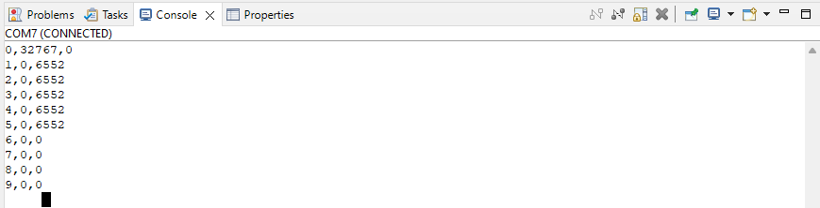
Abbildung 6: Konsole-Ausgabe FMAC FIR SMA-5 (Lese-Schreibzyklus, Eingang X, Ausgang Y)

Bewertung der Ergebnisse
Die Ausgangswerte Y[n] sind zwar vom Betrag wie erwartet, allerdings ist der Ausgang um ein Sample verzögert.
An dieser Stelle wird die Arbeit der FMAC-Einheit mi dem Fokus auf die Circular Buffers X1 und Y analysiert. Die Tabelle 1 soll dazu dienen die Einzelne Zustände der Buffers zu veranschaulichen (vollständige Tabelle siehe Beigefügte Excel-Datei).
Tabelle 1
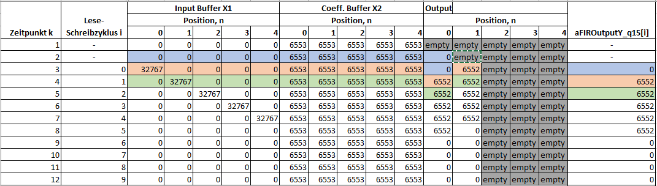

Zum Zeitpunkt k=1 wird der X1 Buffer vorgeladen. Zum Zeitpunkt k=2 wird die FMAC-Einheit gestartet. Da der X1 Buffer bereits vorgeladen wurde ist die Anzahl der Werte bereits genug für die Kalkulation. Deshalb wird in diesem Zyklus eine Berechnung durchgeführt und das Ergebnis in den Output Buffer auf die Position 0 geschrieben. Der Wert x[0] wird nach der Berechnung „discarded“.
Zum Zeitpunkt k=2 wird der neue Wert in den X1 Buffer geschrieben. Der neu berechnende Wert Y[1] wird in die Position 1 vom Y-Buffer geschrieben. Der Wert Y[0] wird ausgelesen, usw.

Um eine Verzögerung zu vermeiden kann der X1-Buffer mit einen Werte weniger vorgeladen werden wie in der Tabelle 2 zu verdeutlichen ist.
Tabelle 2
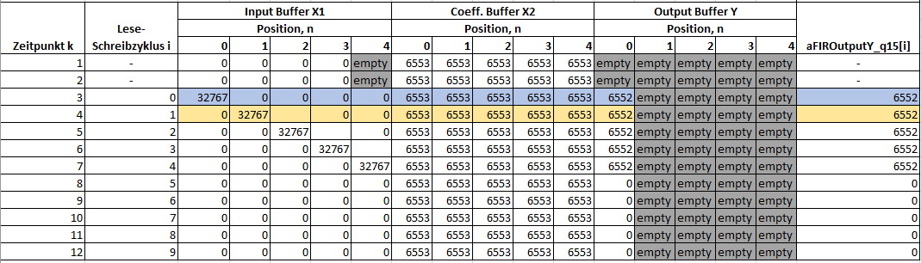

Der PRELOAD_SIZE wird nun von 5 auf 4 reduziert (Abbildung 7).
Ausgabe (Lese-Schreibzyklus, Eingang X, Ausgang Y) :
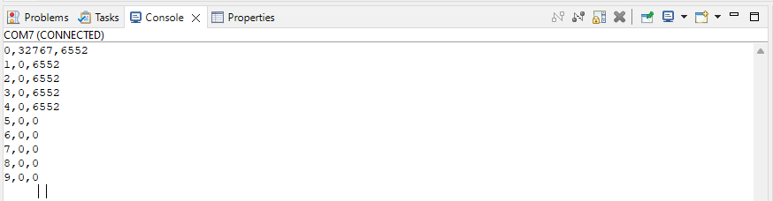
Abbildung 7: Konsole-Ausgabe FMAC FIR SMA-5 (Lese-Schreibzyklus, Eingang X, Ausgang Y)

Implementierter Filter

Implementierung des Filters mit der CMSIS

Reine Implementierung des Filters in C

Messung der Ausführungszeiten

Analyse des Ressourcenverbrauchs

Ergebnisse

Diskussion

Fazit

Zusammenfassung der wichtigsten Ergebnisse

Ausblick

Anhang

Mit Hilfe vom CORDIC Verfahren lassen sich sinus, cosinus, Rotationen, Hyperbolischen Funktionen berechnen. Die Funktionsweise des CORDIC-Verfahrens basiert auf der Verwendung von Rotationsoperationen und Iterationen.

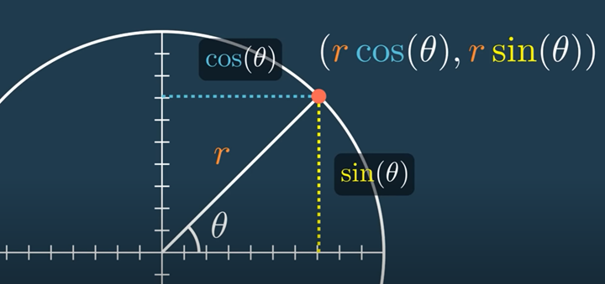
Abbildung 6: Coordinate Rotation Digital Computer

Theorie der zeitdiskreten Signalverarbeitung
Die digitale Signalverarbeitung befasst sich mit zeit- und amplitudendiskreten Signalen. Die Theorie der diskreten Signalverarbeitung befasst sich im Gegensatz zu kontinuierlichen Signalen mit der Verarbeitung und Analyse von Signalen, die nur zu bestimmten diskreten Zeitpunkten gemessen werden.

Übertragungsfunktion Digitaler Filter

Frequenzgang digitaler Filter

FIR-Filter
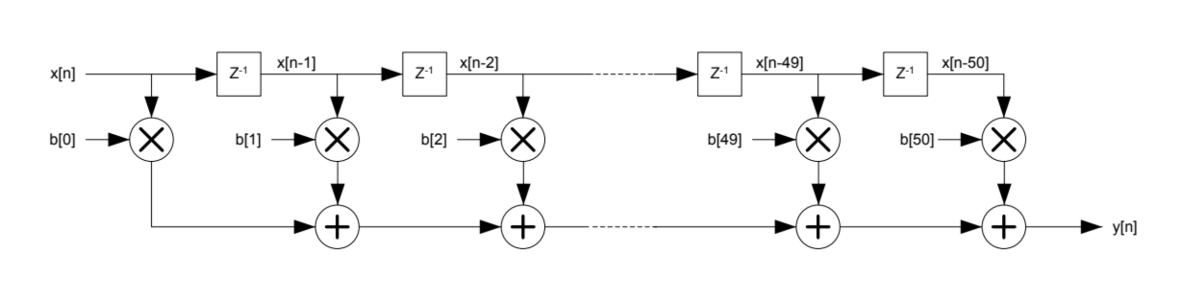

IIR-Filter

Realisierung der Diskreten Fourier-Transformation (DFT)
DFT steht für Diskrete Fourier-Transformation und es handelt sich um ein mathematisches Verfahren Technik, die in der Signalverarbeitung verwendet wird, um Signale zu analysieren, Filter zu entwerfen und bestimmte Eigenschaften wie Frequenzen, Amplituden und Phasen zu extrahieren. (Meyer, 2020)

FMAC
Die Filtermathematik-Beschleunigungseinheit führt arithmetische Operationen an Vektoren durch. Sie besteht aus einem Multiplikator/Akkumulator (MAC)-Einheit sowie Adressgenerierungslogik, die es ihr ermöglicht, Vektorelemente im lokalen Speicher zu indexieren.
Die Einheit unterstützt zirkuläre Puffer für Ein- und Ausgaben, was die Implementierung digitaler Filter ermöglicht. Sowohl endliche als auch unendliche Impulsantwortfilter können realisiert werden.
Die Einheit erlaubt es, häufige oder langwierige Filteroperationen von der CPU auszulagern, wodurch der Prozessor für andere Aufgaben freigesetzt wird. In vielen Fällen kann sie solche Berechnungen im Vergleich zu einer Softwareimplementierung beschleunigen, was zu einer Zeitersparnis bei zeitkritischen Aufgaben führt.

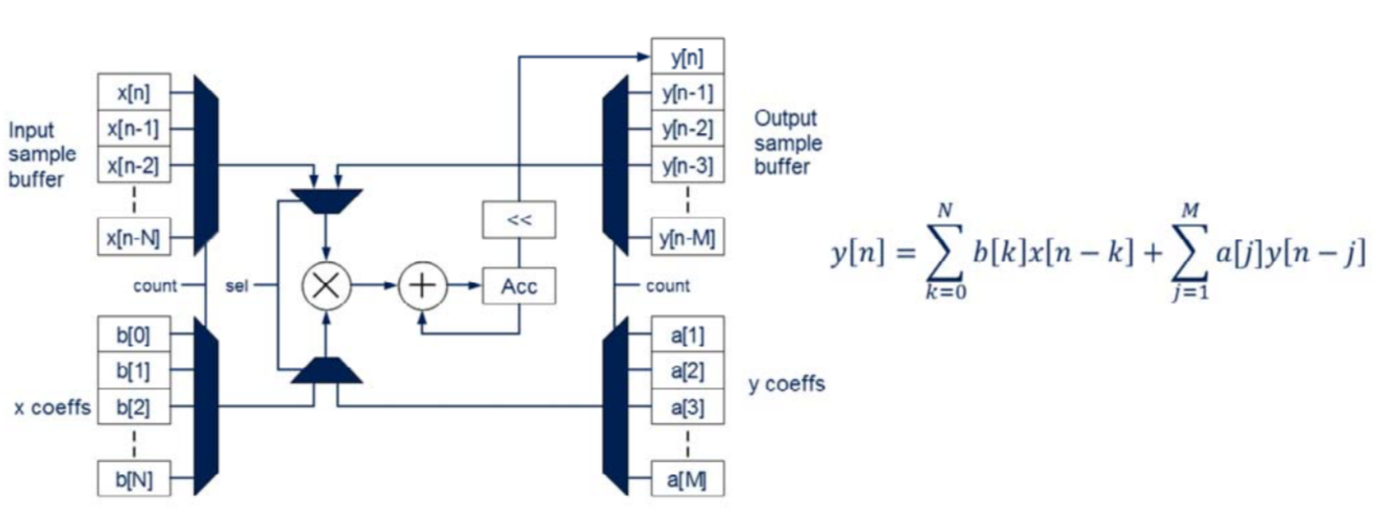
Abbildung 7: MAC unit

Aufbau einer wissenschaftlichen Arbeit

- 1. Deckblatt
- 2. "2. Seite"
- 3. Inhaltsverzeichnis
- 4. Abbildungsverzeichnis
- 5. Tabellenverzeichnis
- 6. Abkürzungsverzeichnis
- 7. Text 8. Anhang
- 9. Literaturverzeichnis
- 10. Indexverzeichnis
- 11. Leere Abschlussseite

Praktischer Teil

CORDIC

FMAC

Inbetriebnahme FMAC
Menü "Target Selection" unter dem Reiter "Board Selector" das Board NUCLEO-G474G4RE ausgewählt.
Unter dem Reiter "Categories" wird im Bereich "Computing" die FMAC-Einheit ausgewählt und aktiviert. Die Einstellungen "NVIC Settings" und "DMA Settings" werden zunächst nicht geändert, da die Inbetriebnahme ohne Interrupt und DMA erfolgen soll.
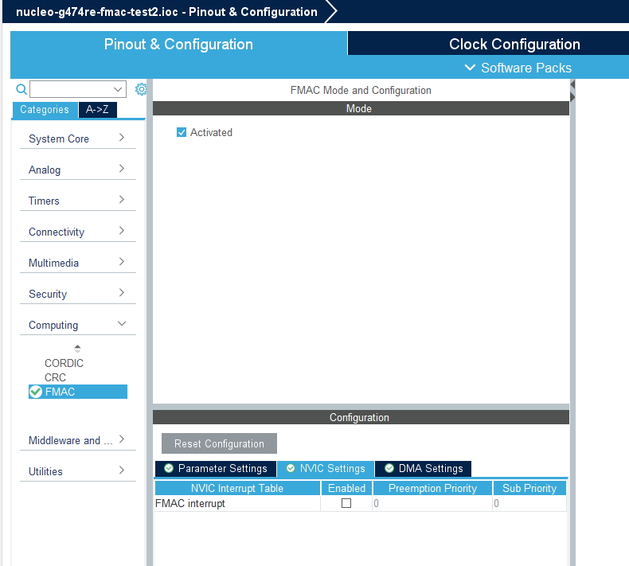
Da die aktuelle Version von STM32CubeIDE keine direkte Konfiguration von FMAC über die Benutzeroberfläche ermöglicht, muss die Konfiguration entweder manuell übr Registers mithilfe des Referenzhandbuchs [] oder mithilfe der HAL (Hardware Abstraction Layer) erfolgen.

Um den Konfigurationsaufwand zu reduzieren, wird in diesem Fall die HAL-Bibliothek verwendet. Ein Beispiel für die Implementierung eines FIR-Filters mit HAL ist in der Application Note AN5305 [] zu finden.

Nach der Konfiguration des FMAC werden einige Statusregister ausgelesen, um sicherzustellen, dass sie den erwarteten Werten entsprechen. Dazu wird zunächst ein Beispiel für die Filterinitialisierung aus dem Referenzhandbuch (S. 495) verwendet.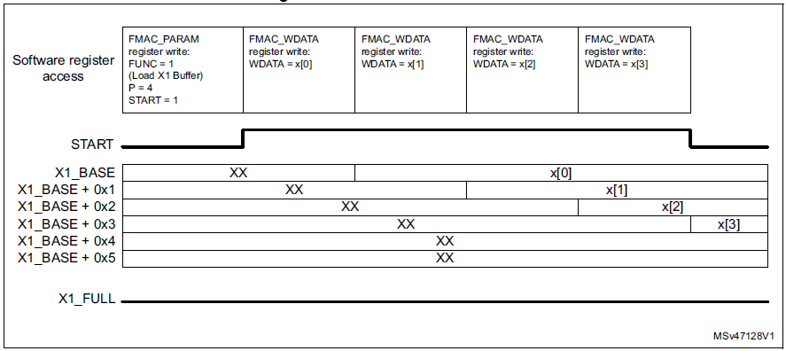

Im Folgenden werden nur die einzelnen wichtigen Schritte beschrieben. Für die vollständige Programmliste siehe Anhang. Entsprechend den Application Notes muss zuerst die Clock für FMAC eingeschaltet werden:
__HAL_RCC_FMAC_CLK_ENABLE();
Dieser Schritt wurde bereits von der Entwicklungsumgebung vorgenommen. Danach werden Float-Arrays mit Filterkoeffizienten und Eingangs-Impuls deklariert:

const float aFilterCoeffB[4] = {-0.01612203, 0.61864757, 0.61864757, -0.01612203};

Da die FMAC-Einheit nur mit dem Q1.15-Format arbeitet, müssen alle Werte in dieses Format konvertiert werden. Nun wird eine Struktur vom Typ FMAC_FilterConfigTypeDef deklariert und alle Parameter definiert. Die FMAC-Einheit hat eine Speichergröße von 256. Dementsprechend kann ein FIR-Filter der maximalen Größe von 127 realisiert werden, wobei dann für den Output-Buffer nur eine Größe von 1 bleibt.
Dies ist allerdings unter der Annahme, dass die Eingangs- und Ausgangswerte synchron in den Input-Buffer geschrieben bzw. aus dem Output-Buffer gelesen werden. Falls dies nicht der Fall ist und die neuen Werte schneller ankommen als das gefilterte Signal gelesen wird, läuft der Output-Buffer über. Dementsprechend muss dies je nach Anwendung berücksichtigt werden und zusätzliche Puffer angelegt werden, was natürlich die maximal mögliche Filter-Ordnung reduzieren wird.
Zum Testen wird FMAC wie folgt parametriert:
- X1_BUF_SIZE = 6 (Eingangswerte-Buffer)
- X2_BUF_SIZE = 4 (B-Koeffizienten-Buffer)
- Y_BUF_SIZE = 2 (Ausgangs-Buffer)
- X1 Full Watermark
- Y Empty Watermark
- Filter Function Convolution
- CoeffASize = 0 (da es sich um einen FIR handelt)
- CoeffBSize = 4
- Filter = FMAC_FUNC_CONVO_FIR
Der FMAC wird zuerst für den Polling-Mode konfiguriert. Dementsprechend sollen WIEN, RIEN, DMAWEN und DMAREN nicht gesetzt sein (RM S. 492, Tabelle 117). Nach der Konfiguration wird das FMAC_CR-Register ausgelesen, um zu prüfen, dass die genannten Flags richtig gesetzt sind. Danach wird ein Buffer-Preload mit den ersten vier Samples durchgeführt:

HAL_FMAC_FilterPreload(&hfmac, aInputValuesImpulseResponse_q15, 4, NULL, 0);

Referenz-Use-Case: FIR-Filter

FMAC-Umsetzung vom Referenz-Use-Case FIR-Filter

Konventionelle Umsetzung vom Referenz-Use-Case FIR-Filter

Messung der Ausführungszeit

Projektmanagement

Einleitung
Das Projekt "Evaluation und Performance Benchmarking der STM32G4 internen Beschleunigereinheiten" wird von einem dreiköpfigen Team durchgeführt. Das Hauptziel ist es, die Leistungsfähigkeit der internen Beschleunigereinheiten des STM32G4 zu evaluieren und mit Benchmarking-Methoden zu analysieren. Das Projekt wird in einem hybriden Modell durchgeführt, das agile Methoden mit festen Milestones kombiniert, um Flexibilität und Struktur zu gewährleisten.

Teamstruktur und Aufgabenverteilung

Das Team setzt sich aus drei Mitgliedern zusammen, wobei jedes Mitglied spezifische Verantwortlichkeiten übernimmt, um eine klare Aufgabenverteilung sicherzustellen. Diese Verteilung gewährleistet, dass der Beitrag jedes Teammitglieds zum Projekterfolg deutlich erkennbar ist.

Teammitglied A: Softwareentwicklung und Integration Theoretische Grundlagen und Algorithmen ohne Co-Prozessoren.

Aufgaben:
- Einarbeitung in die Theorie des CORDIC-Verfahrens und der zeitdiskreten Signalverarbeitung.
- Entwicklung und Implementierung von Signalverarbeitungsalgorithmen ohne Nutzung der CORDIC/FMAC-Beschleunigereinheiten. Vielleicht ohne STM32Cube, a-la Pseudocode ?
- Integration der Software in die STM32CubeIDE.
- Versionskontrolle und Code-Reviews auf GitHub.
- Beteiligung an Code-Reviews auf GitHub.
Beitrag:
- Stellt sicher, dass die Software korrekt in die Entwicklungsumgebung integriert ist und reibungslos funktioniert.

Teammitglied B: Benchmarking und Performance-Analyse

Aufgaben:
- Implementierung von Signalverarbeitungsalgorithmen unter Verwendung der CORDIC- und FMAC-Beschleunigereinheiten.
- Entwicklung und Durchführung von Benchmark-Tests zur Performance-Messung.
- Analyse und Dokumentation der Ergebnisse.
- Pflege der Benchmarking-Daten und Sicherstellung der Reproduzierbarkeit der Tests.
Beitrag:
- Verantwortlich für die Leistungsbewertung der Hardware-Beschleunigereinheiten.
- Sorgt für die Genauigkeit und Verlässlichkeit der Benchmarking-Ergebnisse.

Teammitglied C: Projektmanagement und Dokumentation, Entwicklung der Basis-Software.

Aufgaben:
- Koordination der Teamaktivitäten und Einhaltung des Projektzeitplans.
- Erstellen der wöchentlichen Statusberichte und Kommunikation mit dem Dozenten.
- Organisation und Moderation der zweiwöchentlichen Besprechungen mit dem Dozenten.
- Zusammenstellung der Projektdokumentation und Vorbereitung der finalen Präsentation.
- Entwicklung der Basis-Software für Benchmarking ?
Beitrag:
- Gewährleistet, dass das Projekt strukturiert und nach Plan verläuft.
- Stellt sicher, dass alle Teammitglieder ihre Aufgaben rechtzeitig und in hoher Qualität erledigen.
- Sorgt für eine stabile Basissoftware, auf der die Benchmarking-Tests aufbauen.

Projektmethodik
Das Projekt wird in einem hybriden Modell durchgeführt, das agile Methoden mit festen Milestones kombiniert. Diese Methodik bietet die notwendige Flexibilität und Struktur, um das Projekt effizient voranzutreiben.

Agile Methodik: Das Projekt wird in 2-Wochen-Sprints durchgeführt. Jeder Sprint beginnt mit einer Planungsphase und endet mit einer Retrospektive, um den Fortschritt zu überprüfen und Verbesserungen für den nächsten Sprint zu identifizieren.
Milestones: Zusätzlich zu den agilen Sprints werden feste Milestones definiert, die wichtige Phasen des Projekts markieren und als Orientierungspunkte dienen. Für große Arbeitspakete, wie beispielsweise „Projektbericht“ oder die „Entwicklung von CORDIC-Software ohne Coprozessor“, werden gleichnamigen Epics mit festen Deadlines erstellt. Kleinere Aufgaben werden als Stories und Open Points kategorisiert. Diese werden den jeweiligen Epics zugeordnet einzelnen Personen zugewiesen. Stories und Open Points werde in Sprints abgearbeitet. Der verwendete Jira-Workflow ermöglicht keine explizite Definition von Meilensteinen. Daher wird das Enddatum eines Epics als Meilenstein betrachtet.

Tooling
Zur Unterstützung der Projektarbeit und zur Förderung der Zusammenarbeit werden verschiedene Tools eingesetzt:

- Git und GitHub: Für Versionskontrolle und Code-Management. GitHub wird für das Hosting des Repositories, Code-Reviews und die Zusammenarbeit genutzt.
- Trello: Dieses Tool wird zu Beginn des Projekts verwendet, um Ideen zu sammeln und das Projekt-Kick-Off-Meeting zu dokumentieren. Es ist noch nicht entschieden, ob die weitere Arbeit mit Trello erfolgen wird.
- Jira: Für Projektmanagement und Aufgabenverfolgung wird eine kostenlose Version von Jira verwendet. Die Entscheidung für dieses Tool fiel, da es allen Projektmitgliedern aus ihrer beruflichen Praxis bereits bekannt ist und es die Erstellung einer Work-Breakdown-Struktur (WBS) ermöglicht.
- STM32CubeIDE: Als Hauptentwicklungsumgebung für die Softwareentwicklung und Integration der Testsoftware.
- [weitere Tools einfügen]

Kommunikation und Berichterstattung
Regelmäßige Kommunikation und Berichterstattung sind entscheidend für den Projekterfolg:

- Wöchentliche Team-Besprechungen und Statusberichte: Jede Woche findet eine Teambesprechung statt. Nach der Besprechung wird ein Projektstatusbericht an den Dozenten geschickt, der den Fortschritt der letzten Woche, aktuelle Herausforderungen und den Plan für die nächste Woche umfasst.
- Besprechungen mit dem Dozenten: Alle zwei Wochen findet eine Besprechung mit dem Dozenten statt, um den Projektfortschritt zu besprechen, Feedback zu erhalten und eventuelle Probleme zu lösen.

Zeitplan und Meilensteine
Der Projektzeitplan ist in Sprints und Meilensteine unterteilt. Ein grober Überblick über den Zeitplan ist wie folgt:

- Sprint 1: Projektplanung und Einarbeitung in die Theorie des CORDIC-Verfahrens und der zeitdiskreten Signalverarbeitung. Einrichten der git-Reopositories, Einrichten der Einwicklungsumgebung.
- Sprint 2: Entwicklung der Basis Software für Benchmarking. Implementierung der Signalverarbeitungsalgorithmen ohne Nutzung der CORDIC/FMAC-Beschleunigereinheiten.
- Milestone 1: Abschluss der grundlegenden Softwareentwicklung ohne Beschleunigereinheiten.
- Sprint 3: Implementierung der Signalverarbeitungsalgorithmen mit Nutzung der CORDIC/FMAC-Beschleunigereinheiten.
- Sprint 4: Entwicklung und Durchführung von Benchmark-Tests zur Performance-Messung.
- Milestone 2: Abschluss des Benchmarkings und der Performance-Analyse.
- Sprint 5: Dokumentation der Ergebnisse und Vorbereitung der Präsentation.
- Sprint 6: Abschlussarbeiten und Präsentation des Projekts.
Durch diese strukturierte Vorgehensweise und klare Aufgabenverteilung stellen wir sicher, dass das Projekt effizient und zielgerichtet durchgeführt wird, während gleichzeitig Raum für Flexibilität und Anpassungen bleibt.

Formales

Abbildungen
Abbildungen automatisch durchnummerieren lassen und am Ende ein automatisches Abbildungsverzeichnis erstellen lassen.

Word/ VERWEISE/ Beschriftung einfügen


Abbildung 8 Beispielbild Logo der h_da
Abbildung 9 Text
Abbildung 10 Text Beschreibung

Tabellen und Formeln
Nutzen Sie auch die automaische Nummerierung für Tabellen und Formeln.
Word/ VERWEISE/ Beschriftungen
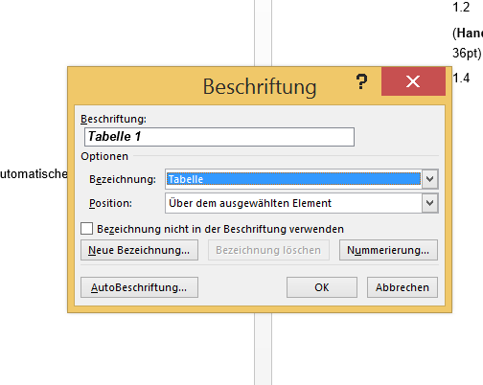
Fließtext (Formatvorlage Standard)

Zitate
Einfügen von Zitaten über VERWEISE/Zitat einfügen
Beispielzitat (Clausert & Wiesmann, 2005)

Literaturverzeichnis
Clausert, H., & Wiesmann, G. (2005). Grundlagen der Elektrotechnik 1. München: Oldenbourg Wissenschaftsverlag.
https://www.st.com/en/microcontrollers-microprocessors/stm32g474re.html. (kein Datum).
Meyer, M. (2020). Signalverarbeitung. Hausen AG (Schweiz): Springer Vieweg.
Oppenheim A. V., &. W. (1996). Signals and Systems (2nd ed.). Prentice Hall Inc.
STMicroelectronics. (23. 02 2018). Application note AN4841 Rev 2. Digital signal processing for STM32 microcontrollers using CMSIS.
STMicroelectronics. (24. 05 2019). Application Notes AN5305 Rev 1. Digital filter implementation with the FMAC using STM32CubeG4 MCU Package.
STMicroelectronics. (2024). Reference manual RM0440 Rev 8.
STMicroelectronics. (kein Datum). STM32G4 - FMAC Revision 1.0. Abgerufen am 23. 08 2024 von https://www.st.com/resource/en/product_training/STM32G4-Peripheral-Filter_Math_Accelerator_FMAC.pdf

Erstellen des Literaturverzeichnisses über VERWEISE/ Literaturverzeichnis

(https://www.youtube.com/watch?v=bre7MVlxq7o)
(Meyer, 2020)
(https://www.st.com/en/microcontrollers-microprocessors/stm32g474re.html)

